**LLENGUA**

1. Considereu que les següents paraules són correctes en català o bé són castellanismes? En cas de determinar que són castellanismes, com creieu que es diuen en català? Traduir les paraules catalanes al castellà.

**Orgull**

**Immortal**

**Gestes**

**Pàtria**

1. Expliqueu què sabeu dels següents mots.

**Lleial**

**Majestuosa**

**Comtal**

**Brava**

1. Considereu veritables o falses les següents definicions. Raoneu les respostes.

**Orgull és quan algú li fa mal el queixal.**

**L’enamorament és inflamar-se d’amor per algú.**

**Pàtria és on un ha nascut.**

**Comtal és com si visquéssiu en un conte.**

1. Trobeu la paraula contrària a les següents.

**Heroica**

**Immortal**

**Orgull**

Brava

1. Completeu les paraules amb les lletres que falten.

**S_nyora**

**Gest_s**

**Maj_stuosa**

**C_mtal**

1. A quina família considereu que pertanyen les paraules següents? Podríeu afegir-ne alguna més?

**Heroica**

**Immortal**

**Lleial**

**Majestuosa**

**Comtal**

**Brava**

**Pàtria**

1. Sopa de lletres. Troba les paraules anteriors.

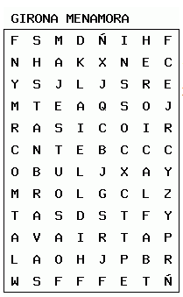

1. Busqueu quin mot és l’intrús d’entre els que segueixen a continuació.

**Lleial**

**Gesticular**

**Immortal**

**Gestes**

1. Trobeu una paraula adient a la definició que segueix.

**Acció memorable.**

1. Descriviu les paraules següents.

**Heroica**

**Majestuosa**

**Pàtria**

**Història**

**PARLA**

Girona ciutat

<http://www2.girona.cat/ciutat_dadesgirona_historia>

<https://ca.wikipedia.org/wiki/Comtat_de_Girona>

* Què en sabeu de Girona?
* Hi heu estat mai? Si és així, què us ha agradat més de la ciutat?
* De quina província és capital Girona?

Els adjectius qualificatius

<https://www.diba.cat/documents/124901139/149532404/4_G1T2_FEM_TEC_annex2/30340a15-f434-49fc-8f92-0962ed06c2ef>

* Enteneu què és un adjectiu qualificatiu?
* Digueu adjectius que us corresponguin per la vostra personalitat.
* Descriu la personalitat d’una persona propera utilitzant adjectius.